2EM – LP

Item 005 retirado, possível conflito de gabarito.

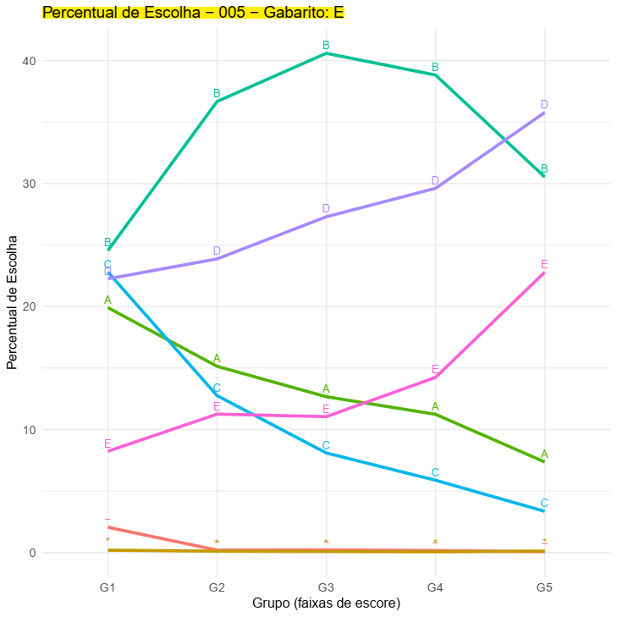

3EM-LP

Item 005 com possível conflito de gabarito, assim como 007 e 008. Estes últimos foram deixados. O item 005 levou à instabilidade no processo de estimação.

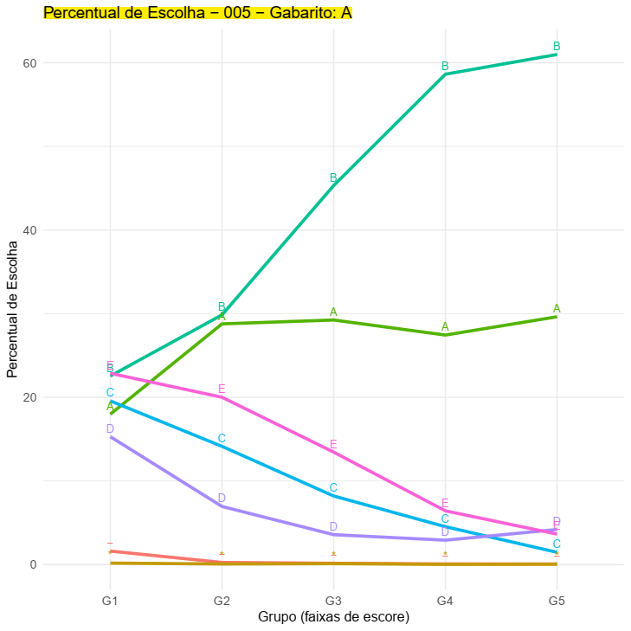

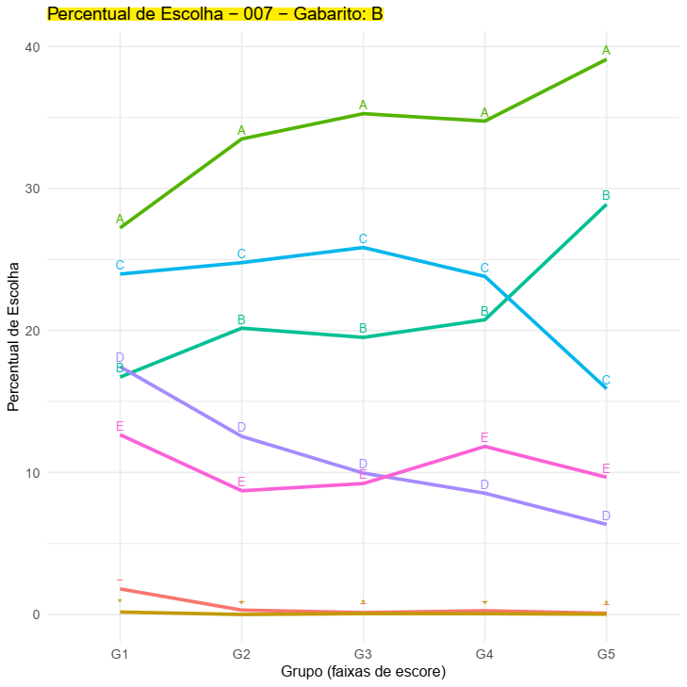
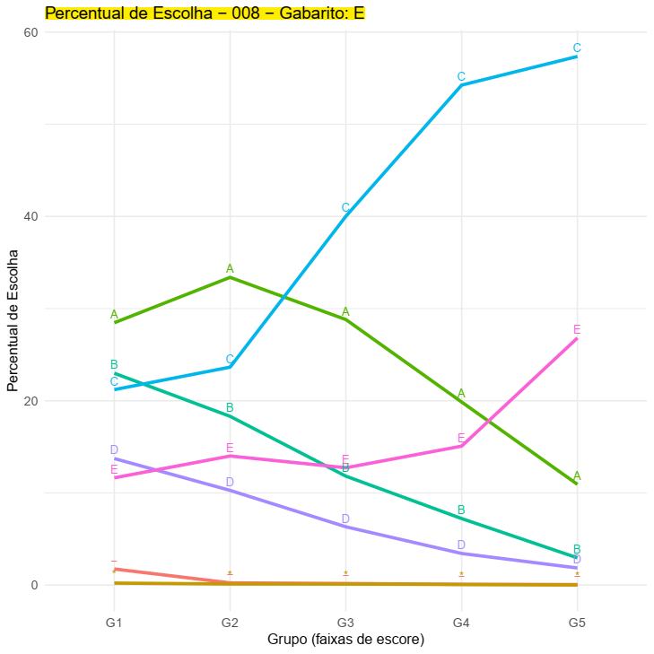

2EM-MT

Todos os itens mantidos.

3EM-MT

Item 25 anulado e item 006 retirado, possível conflito de gabarito.

